Korisničko uputstvo pegp-a

Sadržaj

**1.Uputstvo za vozače2**

1.1. Registracija I prijavljivanje2

1.2. Personalizovana početna strana4

1.3. Zakazivanje tehničkog pregleda4

1.4. Prijavljivanje kvara5

1.5. Zakonski standardi5

**2. Uputstvo za administratora6**

2.1. Emisija štethnih gasova6

2.2. Informacije o korisnicima7

2.3. Zakonski standardi8

1. Uputstvo za vozače

1.1. Registracija i prijavljivanje

Prilikom registracije, ukoliko vozač još uvek nema nalog na aplikaciji PEGP, dobiće kod uz pomoć koga će vozač moći da napravi nalog personalizovan samo za željenog vozača.

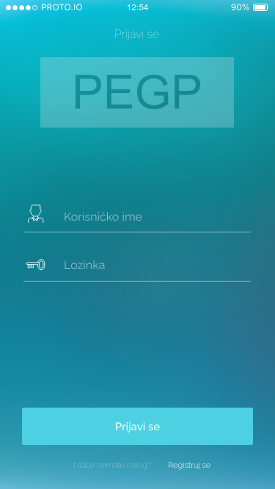

Prvi korak podrazumeva preuzimanje aplikacije sa Play prodavnice za Android korisnike ili App Store za iOS korisnike. Nakon završenog preuzimanja, korisniku će se prvo otvoriti forma za prijavljivanje na sistem. Ukoliko korisnik i dalje nema nalog, moguće je da se registruje klikom na link za registraciju.

Nakon klika na označeni link, otvoriće se forma za kreiranje naloga.

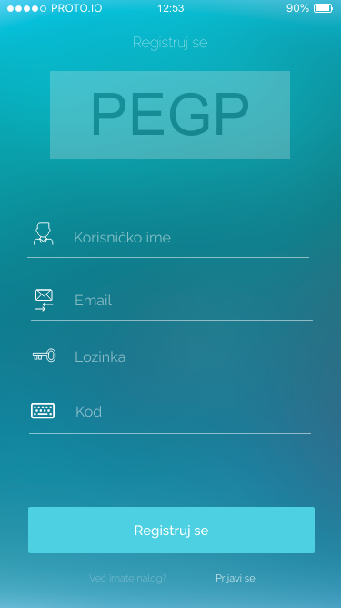Od korisnika se očekuje da unese proizvoljno korisničko ime, ukoliko je već zauzeto korisnik će biti obavešten da je željeno korisničko ime već iskorišćeno i da treba smisliti novo korisničko ime. Lozinka treba da sadrži najmanje osam karaktera, najmanje jedno malo slovo, najmanje jedno veliko slovo, najmanje jedan broj i najmanje jedan specijalan karakter. Korisnike savetujemo da se za lozinku ne koriste iste šifre kao sa drugih naloga u cilju poboljšane sigurnosti. Kod podrazumeva kombinaciju slova i brojeva koju vozač dobija prilikom registracije, a bez koje neće moći da napravi nalog. Kada korisnik unese sve potrebne podatke i utvrdi njihovu validnost, klikom na dugme Registruj se, zahtev za registracijom će biti kreiran.



Nakon toga, na mail adresu će mu stići poruka u kojoj se nalazi link za potvrdu mejl adrese. Klikom na link, korisnički nalog je kreiran.

Svakog puta kada korisnik bude hteo da se uloguje u našu aplikaciju, potrebno je uneti samo korisničko ime i lozinku koje je korisnik izabrao prilikom registracije, u sledeću formu.

Klikom na dugme „Izloguj se“, korisnik će biti odjavljen sa svog naloga i vraćen na početnu stranu za prijavljivanje.

1.2. Personalizovana početna strana

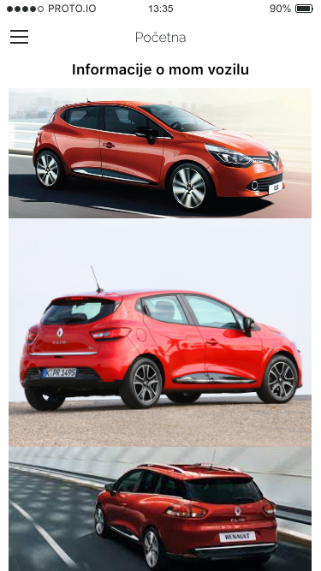

Nakon uspešnog prijavljivanja na sistem, korisniku će se prikazati početna strana njegovog naloga. Na njoj korisnik može videti slike modela automobila koji korisnik poseduje, informacije o samom modelu, godištu automobila, pređenoj kilometraži... Svi podaci će se neprestano ažurirati u bazi, pa korisnik ne treba da brine o ažurnosti prikazanih podataka.

Klikom na dugme u gornjem levom uglu, otvoriće se meni koji će korisniku služiti kao navigacija. Na vrhu menija, postoji slika profila korisnika, koju je moguće izmeniti, kao i mejl adresa korisnika, i nju je isto moguće izmeniti.

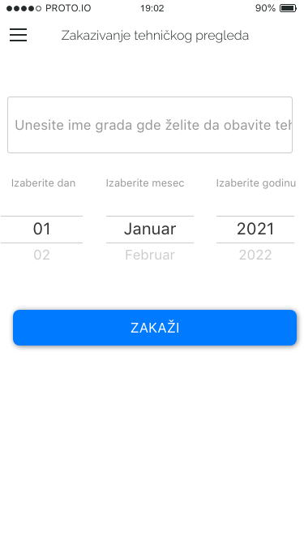

1.3. Zakazivanje tehničkog pregleda

Klikom na stavku menija “Zakazivanje tehničkog pregleda”, otvara se forma za zakazivanje tehničkog pregleda. Na toj formi, postoji polje gde korisnik može da unese ime grada u kojem želi da ga obavi, I može da izabere datum kada želi da ga obavi. Ukoliko u željenom terminu su svi kapaciteti popunjeni, korisnik će biti obavešten o tome I moći će da izabere neki drugi datum za obavljanje tehničkog pregleda.

1.4. Prijavljivanje kvara

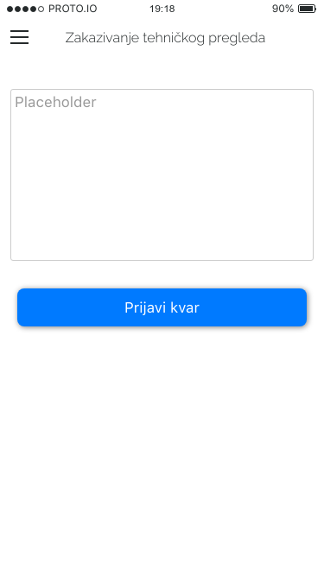

Klikom na stavku menija “Prijavi kvar”, otvara se forma za prijavljivanje kvara na bilo kom delu bitnom za nesmetano funkcionisanje PEGP-a. Na toj formi, korisnik treba rečima da opiše u čemu je problem nakon čega će biti obavešten o zakazanom tehničkom pregledu kako bi se utvrdilo stanje PEGP-a I ,ukoliko ima potrebe, popravio kvar. Putem aplikacije, korisnik će biti obavešten o svim bitnim faktorima I o tome da li je njegov zahtev za popravkom prihvaćen.

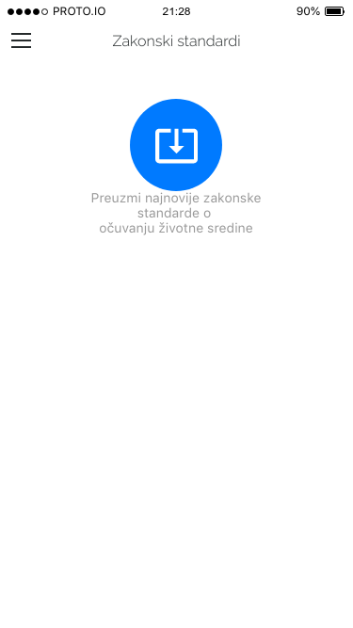1.5. Zakonski standardi

Klikom na stavku menija “Zakonski standardi”, otvara se stranica na kojoj postoji dugme za preuzimanje pdf dokumenta u kojem su opisani svi zakoni I zakonske regulative koje se moraju poštovati, u cilju zaštite životne sredine.

2.Uputstvo za administratore

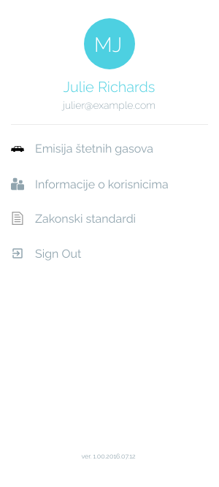

Administrator preko interneta pristupa serveru za korišćenje PEGP aplikacije. Potrebno je da se uloguje pre nego što može da čita i ažurira podatke vezane za sve korisnike tog sistema. Kada unese svoje korisničko ime i lozinku otvara mu se glavni prozor gde može da izabere neku od sledećih opcija:

-emisija štetnih gasova

-informacije o korisnicima

-zakonski standardi

-sign out

2.1. Emisija štetnih gasova

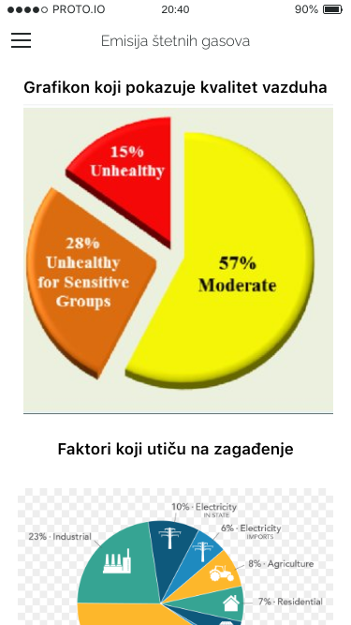

Nakon prijavljivanja administratora na sistem, početnu stranu koju administrator vidi je upravo strana o emisiji štetnih gasova. Na njoj administrator može videti trenutno stanje zagađenosti vazduha. Kroz različite grafikone, na slikovit način su procentualno pokazani kroz više kategorija različiti faktori zagađenosti. Na prvom grafikonu, moguće je videti kako trenutno stanje vazduha procentualno utiče na pojedine grupe ljudi. Zatim, postoji i grafikon koji opisuje koliko pojedini zagađivači utiču na stanje vazduha. Sa priloženog grafika, moguće je videti da je upravo to transport zbog čega je brza realizacija PEGP-a i implementacija veoma bitna.

2.2. Informacije o korisnicima

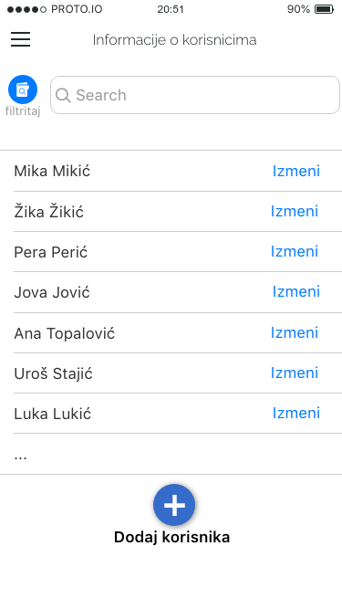

Na stranici o informacijama o korisnicima, administrator može videti spisak svih korisnika PEGP aplikacije, može pretražiti sistem kako bi našao tačno određenog korisnika i filtrirati pretragu po različitim parametrima kako bi administrator lakše došao do željenih informacija.   
Nakon pronalaska željenog korisnika, klikom na dugme „Izmeni“, administratoru je omogućeno da izmeni određene informacije izabranog korisnika ukoliko je to potrebno. Ovo je korisno u slučaju kada na primer korisnik promeni automobil i potrebno je ažurirati bazu podataka.

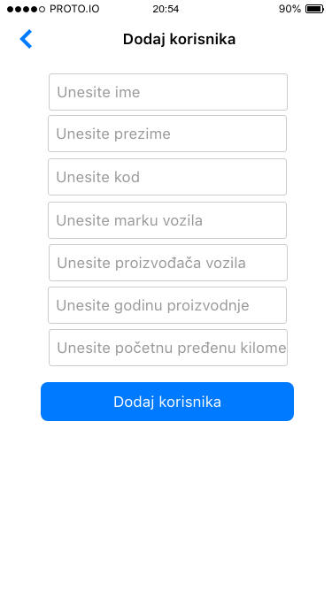Klikom na dugme „Dodaj korisnika“, administratoru se otvara forma za dodavanje novog korisnika. U datoj formi, od administratora se očekuje da unese ime i prezime vlasnika vozila, kao i bitne informaciju o samom vozilu, kao što su proizvođač vozila, marka vozila, serija, godina proizvodnje i mnoge druge. Bitno je da administrator unese i kod koji će biti jedinstven za svakog korisnika i taj isti kod će korisnik dobijati prilikom registracije kako bi mogao da otvori novi nalog i izvršilo uparivanje naloga kojeg je administrator napravio i naloga koji je vozač automobila napravio. Zahvaljujući tome, vozač će videti informacije o svom vozilu bez unošenja istih.

2.3. Zakonski standardi

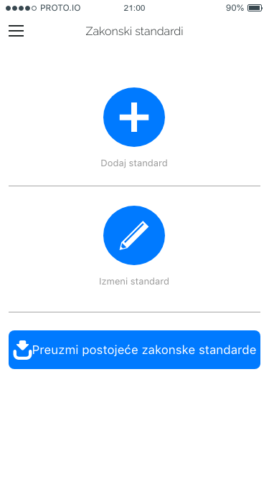

Moguće je i da aministrator promeni određeni zakonski standard ukoliko poseduje ovlašćenje za to. To se upravo odvija sa stranice „Zakonski standardi“. Na ovoj stranici postoji dugme za dodavanje novog standarda koji otvara formu gde će administrator uneti tekst novog standarda i nakon potvrđivanja unetih podataka, te informacije se šalju na dalju obradu i ukoliko je sve validno, u bazu globalnoj bazi podataka će se naći uneseni standard. Ukoliko administrator želi da vidi kako sada izgleda stanje o zakonskim standardima u bazi, moguće je preuzeti pdf o postojećim zakonskim regulativama.  
Što se tiče izmene standarda, klikom na to dugme administratoru je moguće da putem pretrage dođe do ciljanog standarda. Sve što je potrebno da administrator uradi je da unese novi tekst standarda i nakon potvrđivanja, podaci će opet biti poslati na dalju proveru.

